Отделение социальной реабилитации, абилитации инвалидов и дневного пребывания для граждан пожилого возраста (далее - отделение) является структурным подразделением учреждения «Костюковичский районный центр социального обслуживания населения» (далее - Центр) и находится по адресу: г. Костюковичи, ул. Зиньковича, д. 96
Заведующий отделением – Шаталенко Татьяна Викторовна, контактный телефон 8 02245 71487. Справочную информацию можно получить по телефону 8 02245 23 988.
Отделение создано для оказания инвалидам 1 и 2 групп, выпускникам центров коррекционно-развивающего обучения и реабилитации системы Министерства образования Республики Беларусь (далее – ЦКРОиР) и гражданам пожилого возраста консультационно-информационных, социально-бытовых, социально-педагогических, социально-посреднических и социально-психологических услуг в форме полустационарного социального обслуживания.
Основными задачами и направлениями деятельности отделения являются:
- выявление и дифференцированный учет инвалидов, нуждающихся в социальной реабилитации, абилитации и граждан пожилого возраста;
- удовлетворение потребностей инвалидов в социальных услугах в области социальной реабилитации, абилитации, включенных в перечень бесплатных и общедоступных социальных услуг государственных учреждений социального обслуживания с нормами и нормативами обеспеченности граждан этими услугами, утвержденный постановлением Совета Министров Республики Беларусь от 27 декабря 2012 г. № 1218;
- сотрудничество с организациями различных форм собственности и индивидуальными предпринимателями по вопросам социального обслуживания населения в пределах своей компетенции;
- решение комплекса задач, связанных с повышением качества оказания социальных услуг в области социальной реабилитации, абилитации инвалидов;
- обеспечение инвалидов услугами пункта проката технических средств социальной реабилитации;
- обеспечение инвалидов услугами персонального ассистента;
- осуществление профессионального перевода с жестового и на жестовый язык, в том числе оказание помощи при освещении организационных, культурно-массовых, оздоровительных мероприятий, процессуальных действий, получении информации, разъяснении прав и обязанностей;
- обеспечение дневного присмотра;
- организация досуга и создание условий, способствующих общению и поддержанию активного образа жизни пожилых граждан;
- формирование и обеспечение деятельности кружков, клубов по интересам;
- подготовка и проведение культурно-массовых, физкультурно-оздоровительных мероприятий, праздников, конкурсов, выставок.
Для людей с инвалидностью в отделении работают кружки, реабилитационно-трудовые мастерские, клубы по интересам.
Кружок "Домоводство" направлен на обучение людей с инвалидностью правилам ведения домашнего хозяйства, практическим умениям, связанным с самообслуживанием и обслуживанием членов семьи.

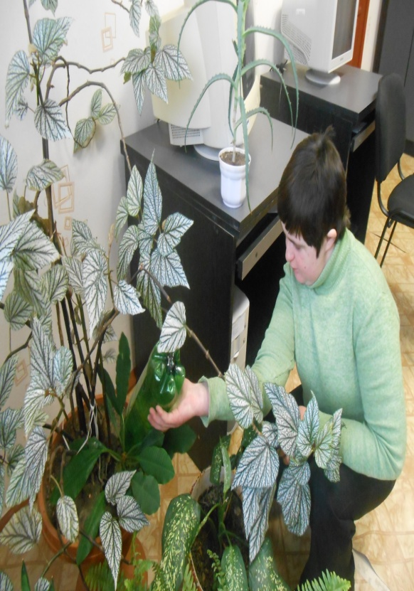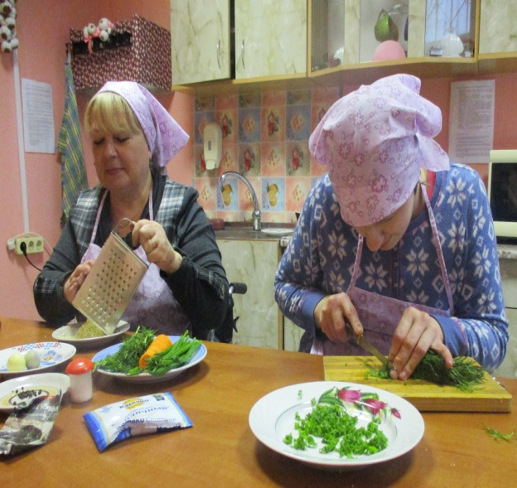
Для детей-инвалидов в возрасте до 18 лет, получившим специальное образование на уровне общего среднего образования для лиц с интеллектуальной недостаточностью, инвалидов I и II группы, имеющих ограничение жизнедеятельности (способности осуществлять самообслуживание и способности к самостоятельному передвижению, ФК 4) работа кружков по интересам организуется на дому.

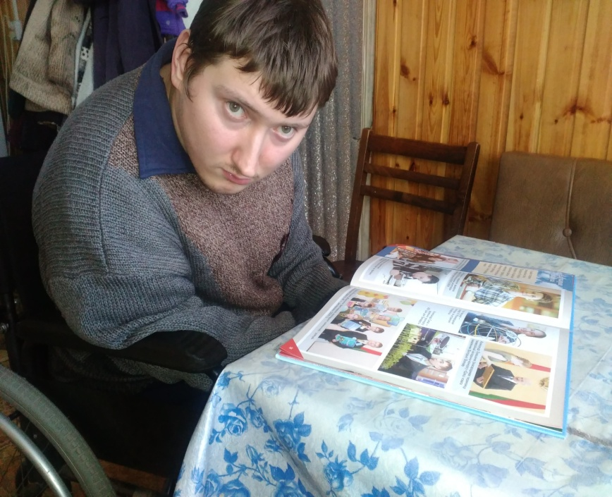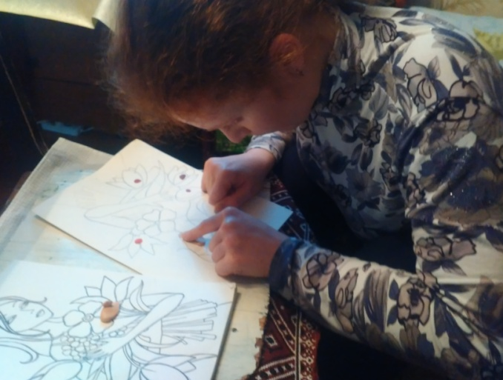

Кружок "Компьютерная азбука" направлен на приобретение и закрепление навыков работы в глобальной сети Интернет, умение пользоваться ее ресурсами; научиться работать с пакетом программ Microsoft Office и с графическими редакторами. На кружке проводятся занятия по обучению инвалидов компьютерной грамотности, в том числе по освоению социальных сетей, осуществлению платежей в Интернете.

Кружок "Фантазия" направлен на формирование умений и навыков в прикладном творчестве, совершенствование технических навыков и умений в создании поделок и изделий прикладного творчества.
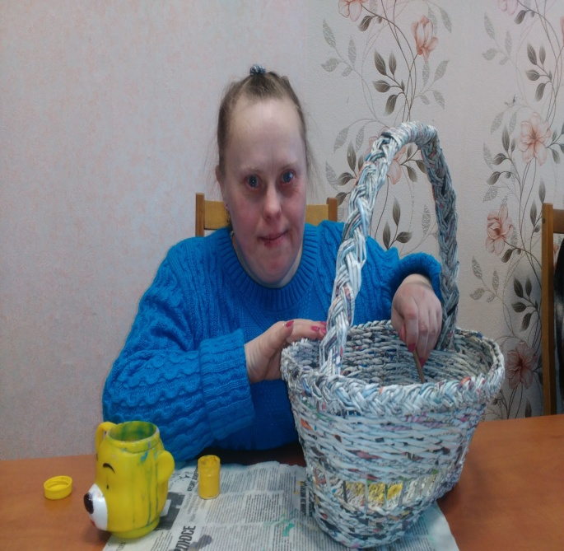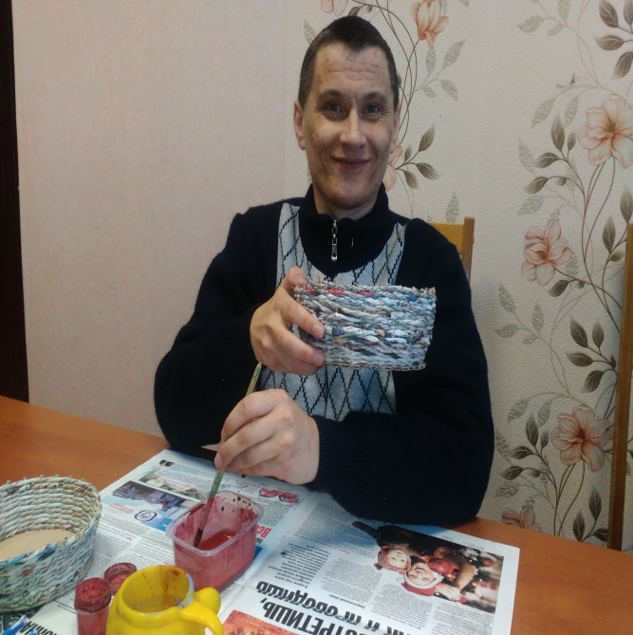

Кружок "Чудо шашки" направлен на раскрытие умственного, нравственного, эстетического, волевого потенциала людей с инвалидностью.

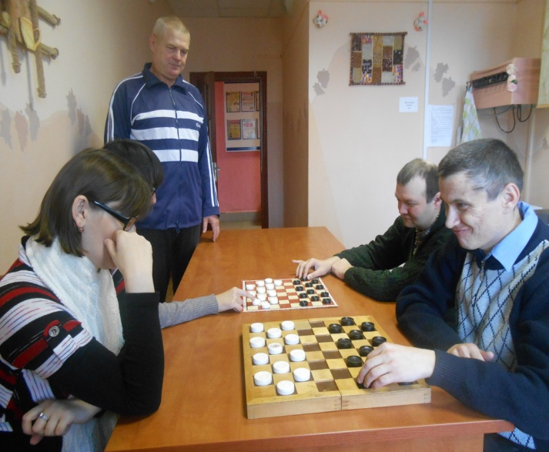
В отделении функционируют 2 трудовых мастерских: швейная реабилитационно-трудовая мастерская; мастерская по изготовлению сувенирной продукции.
Цель трудовой мастерской научить людей с инвалидностью трудовым навыкам ручного шитья, шитья на швейной машине; восстановление утраченных функций путем применения дифференцированных видов труда; оказание содействия инвалидам в восстановлении нарушенных или утраченных вследствие заболевания трудовых навыков.
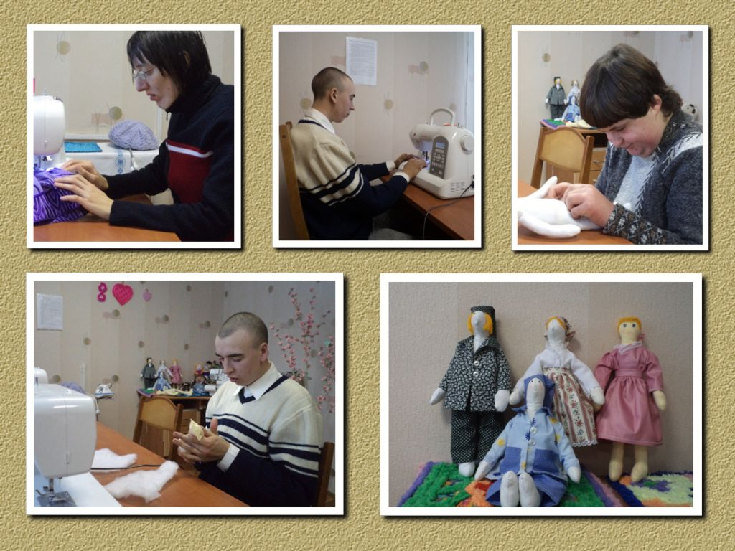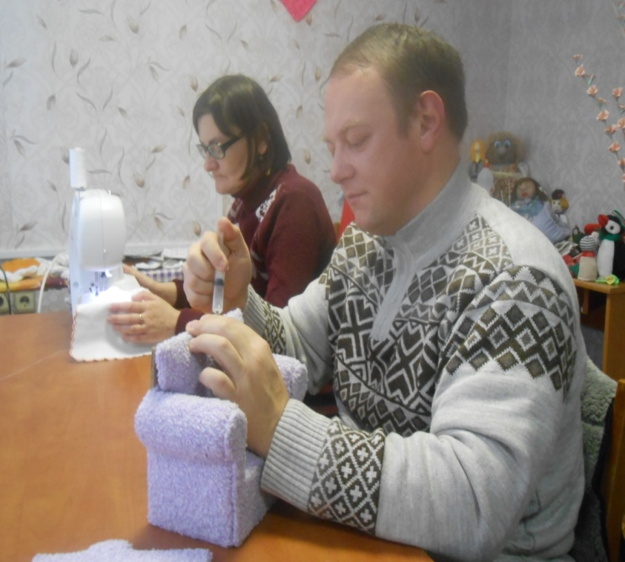
Специалистами отделения оказывается услуга дневного присмотра – для малообеспеченных одиноких инвалидов I и II групп, имеющих ограничение жизнедеятельности (способности контролировать свое поведение, ФК 2- ФК 4), на условиях частичной оплаты (60 % тарифа).
Для организации досуга инвалидов и членов их семей в отделении разработан план культурно-массовых мероприятий и действуют 2 клуба: «Уроки жизни», «Диалог».
Основная цель клубов - эффективное проведение досуга, получение и обмен разнообразными знаниями для поддержания и укрепления состояния здоровья; расширение зоны психологического комфорта личности, а также для развития положительных личностных качеств и полезных навыков саморегуляции психологического и соматического состояния.
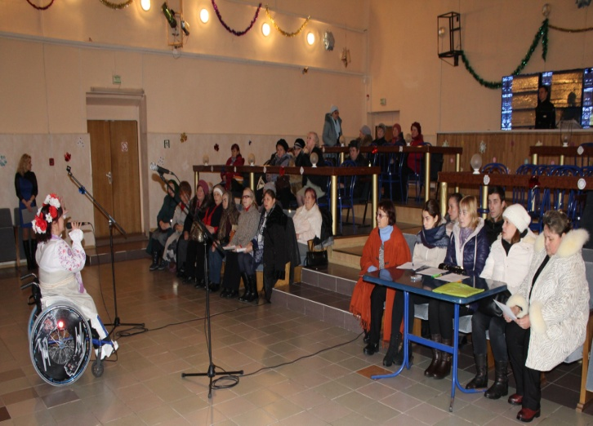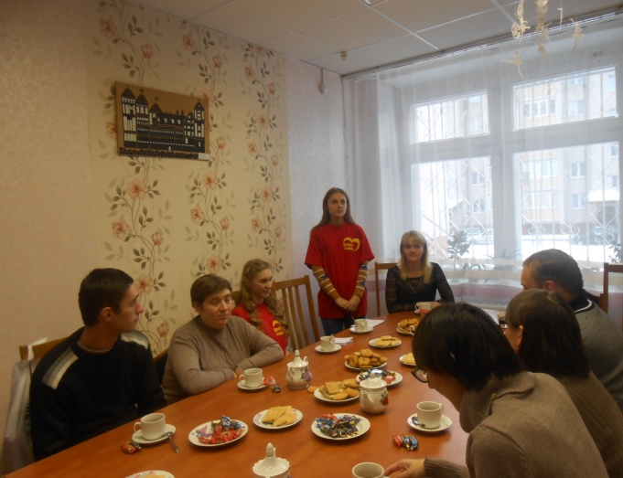
Уже стало традиционным проведение в отделении Новогодних и Рождественский мероприятий, уроков православия и экскурсий в церковь; проведение мероприятий, посвященных Дню матери и Дню инвалидов. Ежегодно на базе отделения проходят дни открытых дверей для выпускников ГУО «Костюковичский районный ЦКРОиР».
Ежегодно инвалиды, посещающие отделение, принимают участие в зональных, областных и республиканских конкурсах.
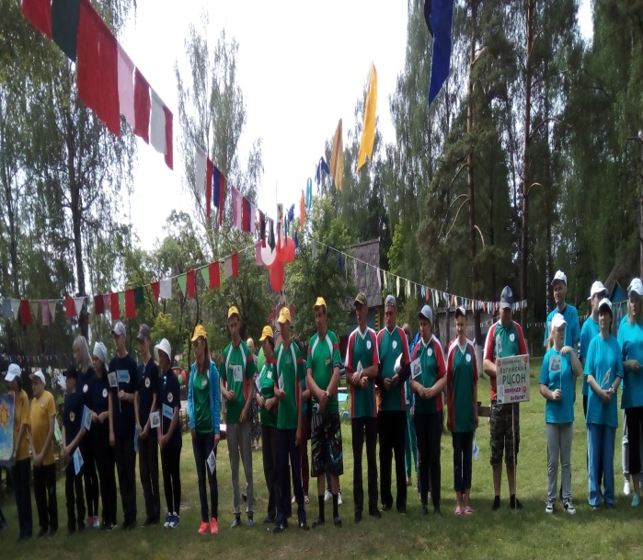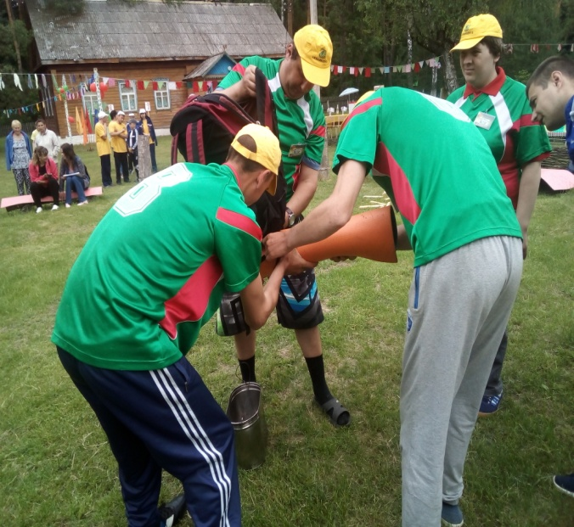

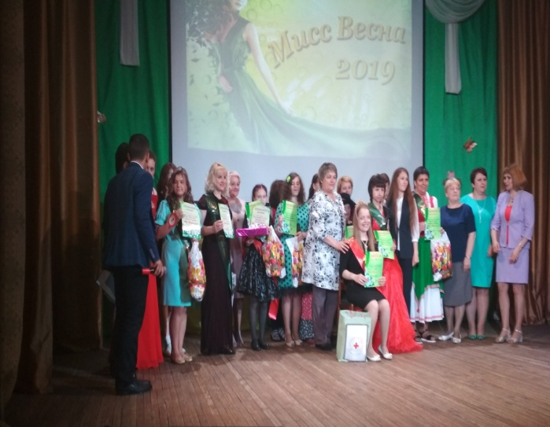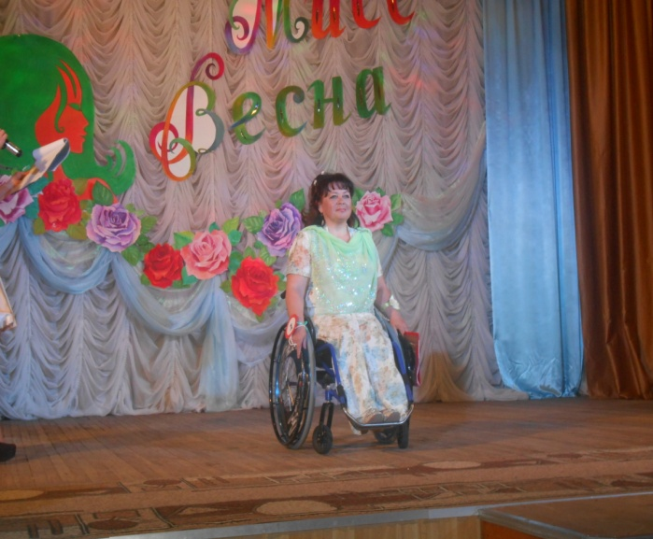

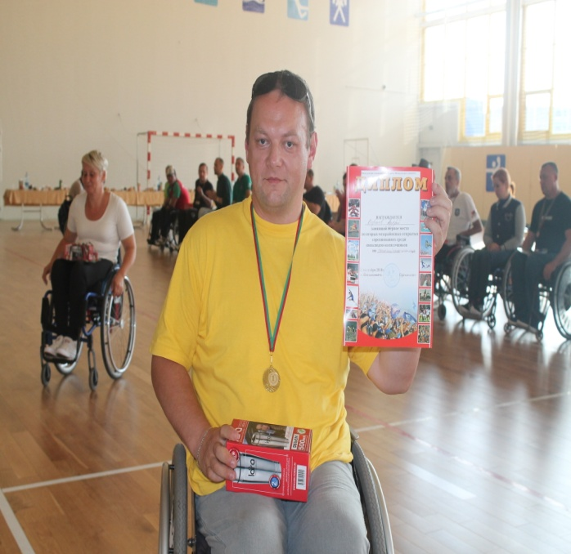

Специалистами отделения проводится подготовка молодых инвалидов к ремесленной деятельности.
В рамках работы кружков проводится подготовка людей с инвалидностью к ремесленной деятельности. Любой желающий может приобрести навыки ручного творчества для открытия собственного дела. Специалисты помогут пройти регистрацию в налоговых органах для получения разрешения на осуществление ремесленной деятельности.
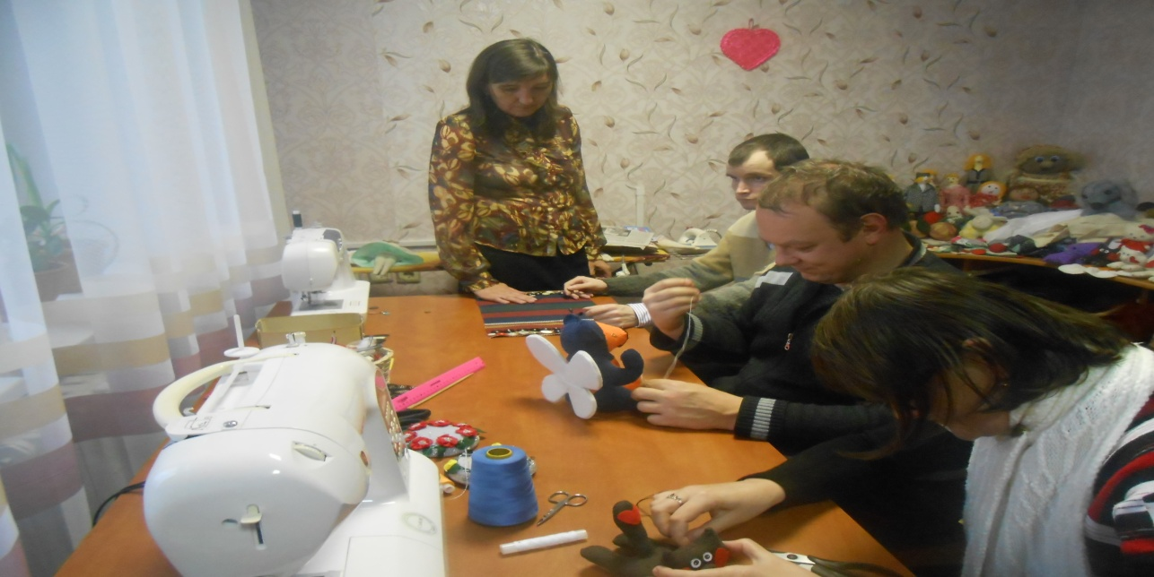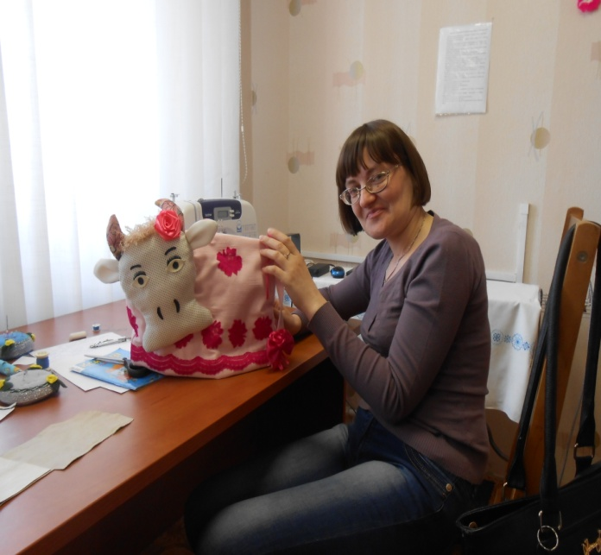
Для заключения договора оказания социальных услуг в форме
полустационарного социального обслуживания граждане представляют следующие документы:
документ, удостоверяющий личность;
документ установленного образца о праве на льготы (удостоверение инвалида) для граждан, относящихся к категории пользующихся льготами;
согласие на обработку специальных персональных данных в случаях, предусмотренных законодательством о персональных данных;
письменное заявление;
медицинскую справку о состоянии здоровья и (или) заключение
врачебно-консультационной комиссии, содержащие информацию об
отсутствии медицинских противопоказаний для оказания социальных услуг в форме полустационарного социального обслуживания;
сопроводительные документы из центров коррекционно-развивающего обучения и реабилитации – для выпускников названных центров.

Специалистами отделения предоставляется:
- услуга персонального ассистента:
для инвалидов, проживающих совместно с трудоспособными родственниками, обязанными по закону их содержать, имеющих резко выраженное ограничение способности к самостоятельному передвижению и (или) способности к ориентации, соответствующее ФК 4, и (или) умеренное или выраженное ограничение способности контролировать свое поведение, соответствующее ФК 2 или ФК 3, – при необходимости до 20 часов в месяц
для инвалидов, проживающих отдельно от трудоспособных родственников, обязанных по закону их содержать, и одиноких инвалидов:
имеющих ограничение жизнедеятельности (способности к самостоятельному передвижению и (или) способности к ориентации), соответствующее ФК 4, – при необходимости до 40 часов в месяц
имеющих ограничение жизнедеятельности (способности контролировать свое поведение), соответствующее ФК 2 или ФК 3, – при необходимости до 60 часов в месяц»;

Услуга персонального ассистента предусматривает:
- сопровождение от места проживания до пункта назначения и обратно, находясь рядом в течение требуемого времени;
- озвучивание текущей информации (в том числе о маршрутах, объектах, информации на товарах);
- помощь в передвижении по лестнице, преодолении бордюров, переходе проезжей части, пользовании общественным транспортом;
- помощь при заполнении документов, в работе с литературой, поиске информации, пользовании техническими средствами реабилитации;
- содействие в обеспечении защиты прав и законных интересов получателя услуги.

- услуга переводчика жестового языка:
Услуга переводчика жестового языка предоставляются инвалидам по слуху (не более 90 часов в год) и предусматривает:
перевод с жестового и на жестовый язык во время сопровождения в организации здравоохранения, социального обслуживания, образовательные учреждения, иные государственные органы и организации, при трудоустройстве, посещении учреждений культуры, спорта, участии в массовых мероприятиях, конференциях, экскурсиях, оформлении необходимых документов;
содействие в осуществлении взаимодействия получателя услуги с другими людьми в процессе неформального общения;
содействие в обеспечении защиты прав получателя услуги и его интеграции в общество.

Пункт проката
В пункте проката производится выдача нуждающимся гражданам (семьям) технических средств социальной реабилитации.
Документы:
документ, удостоверяющий личность;
документ установленного образца о праве на льготы (удостоверение инвалида, ветерана Великой Отечественной войны и т.п.) для граждан, относящихся к категории пользующихся льготами;
граждане, находящиеся в трудной жизненной ситуации, за исключением инвалидов I группы, дополнительно представляют медицинскую справку о состоянии здоровья.
инвалиды I и II группы дополнительно представляют индивидуальную программу реабилитации инвалида или заключение врачебно-консультационной комиссии.
Крюк Галина Васильевна, специалист по социальной работе, контактный телефон 71 4 87. Адрес: ул. Зиньковича, 96.

Оказание социальных услуг осуществляется на основании нормативных правовых актов:
Закон Республики Беларусь от 30 июня 2022 г. № 183-З «О правах инвалидов и их социальной интеграции»;
постановление Совета Министров Республики Беларусь от 13 июня 2017 г. № 451 «Об утверждении Национального плана действий по реализации в Республике Беларусь положений Конвенции о правах инвалидов на 2017–2025 годы»;
постановление Совета Министров Республики Беларусь от 11 декабря 2007 г. № 1722 «О Государственном реестре (перечне) технических средств социальной реабилитации и порядке обеспечения ими отдельных категорий граждан»;
постановление Министерства труда и социальной защиты Республики Беларусь от 31 января 2008 г. № 19 «О сроках эксплуатации технических средств социальной реабилитации и признании утратившими силу постановлений Министерства труда и социальной защиты Республики Беларусь от 21 марта 2002 г. № 36 и от 14 ноября 2003 г. № 142».
Закон Республики Беларусь от 14 июня 2007 г. № 239-З «О государственных социальных льготах, правах и гарантиях для отдельных категорий граждан»;
Закон Республики Беларусь от 1 июля 2010 г. № 153-З «Об оказании психологической помощи»;
Закон Республики Беларусь от 18 июня 1993 г. № 2435-XII «О здравоохранении;
постановление Совета Министров Республики Беларусь от 3 июня 2021 г. № 304 «О медико-реабилитационных экспертных комиссиях и медицинских экспертизах»;
постановление Министерства здравоохранения Республики Беларусь от 9 июня 2021 г. № 77 «О вопросах проведения медико-социальной экспертизы»;
постановление Совета Министров Республики Беларусь от 7 октября 2022 г. № 672 «О межведомственном взаимодействии по формированию и выполнению индивидуальных программ реабилитации, абилитации инвалидов»;
постановление Министерства здравоохранения Республики Беларусь от 10 августа 2021 года № 96 «О формах индивидуальной программы реабилитации, абилитации инвалида, ребенка-инвалида»;
Закон Республики Беларусь от 22 мая 2000 г. № 395-З «О социальном обслуживании»;
постановление Совета Министров Республики Беларусь от 27 декабря 2012 г. № 1218 «О некоторых вопросах оказания социальных услуг»;
постановление Министерства труда и социальной защиты Республики Беларусь от 10 января 2013 г. № 3/4 «Об установлении перечня медицинских показаний и медицинских противопоказаний для оказания социальных услуг в учреждениях социального обслуживания»;
постановление Министерства труда и социальной защиты Республики Беларусь от 10 января 2013 г. № 5 «Об утверждении положений об учреждениях социального обслуживания»;
постановление Министерства труда и социальной защиты Республики Беларусь от 26 января 2013 г. № 11 «О некоторых вопросах оказания социальных услуг государственными организациями, оказывающими социальные услуги»;
постановление Министерства труда и социальной защиты Республики Беларусь от 1 декабря 2017 г. № 84 «Об установлении требований к содержанию и качеству социальных услуг, оказываемых в рамках государственных минимальных социальных стандартов в области социального обслуживания»;
постановление Министерства труда и социальной защиты Республики Беларусь от 10 января 2013 г. № 4 «Об установлении примерных нормативов численности работников территориального центра социального обслуживания населения и центра социального обслуживания семьи и детей (социально помощи семье и детям)».

В отделении для пожилых граждан организуются следующие кружки и клубы по интересам:
Кружок «Город мастеров», «Чудеса из бумаги» направлен на воспитание у людей пожилого возраста эстетической и художественной культуры, приобщение их к разнообразным видам декоративно-прикладного искусства; развитие художественных способностей и потребности к творческому самовыражению, пониманию ценности различных видов искусства, социализация личности;

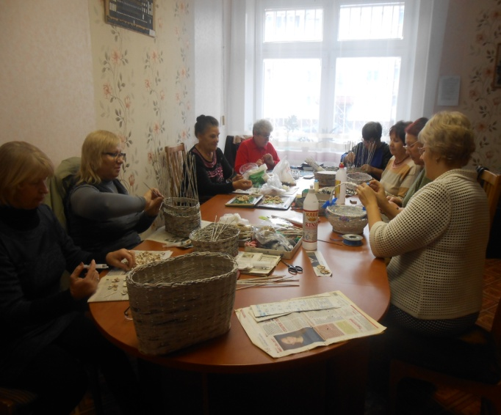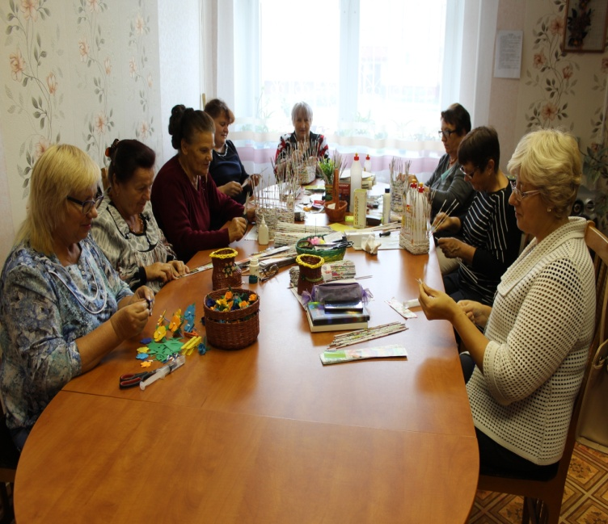
Кружок «Час здоровья» направлен на проведение совместных тренировочных занятий по скандинавской ходьбе, которые способствуют не только увеличению двигательной активности пожилых граждан, но и формированию навыков здорового образа жизни, привлечению к регулярным занятиям физическим упражнениями.

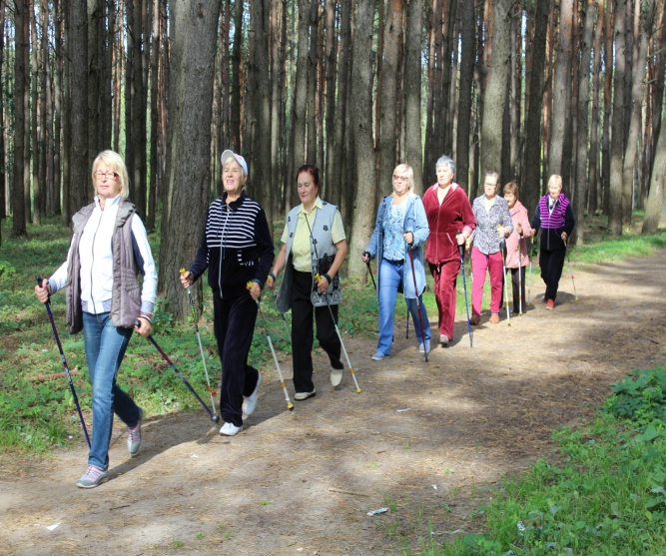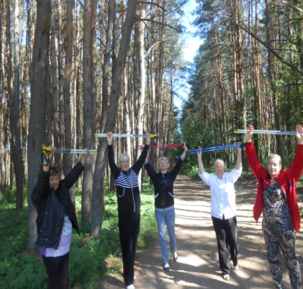
Кружок «Гармония» - процесс пения помогает пожилому человеку не только приобрести определенные навыки в развитии голоса, но и способствует формированию в целом личности, развивает умение выражать себя; развивает его музыкальный вкус; содействует укреплению здоровья (развивает дыхательные мышцы, благотворно влияет на нервную систему) и даже помогает устранению некоторых дефектов речи.
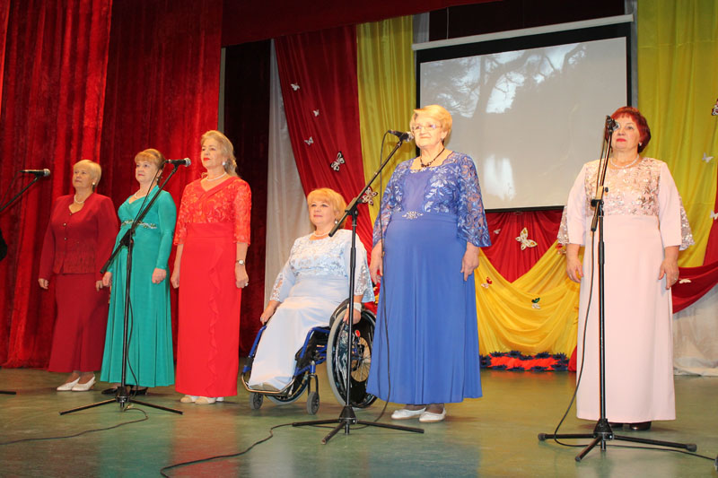

Кружок «Компьютерная азбука» направлен на тренировку внимательности и памяти, развитие остроты и скорости мышления, социальная адаптация пожилых людей в современной информационной среде. На занятиях кружка пожилые люди приобретают и закрепляют навыки работы в глобальной сети Интернет, умение пользоваться ее ресурсами; учатся работать с пакетом программ Microsoft Office и с графическими редакторами. На кружке проводятся занятия по обучению пожилых граждан компьютерной грамотности, в том числе по освоению социальных сетей, осуществлению платежей в Интернете.

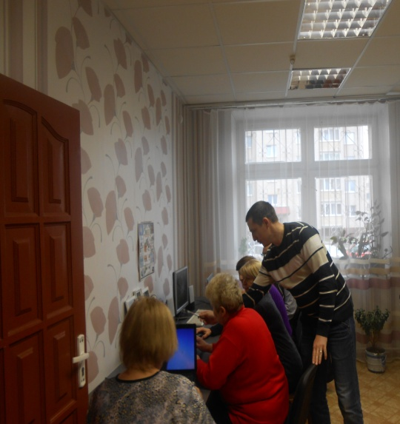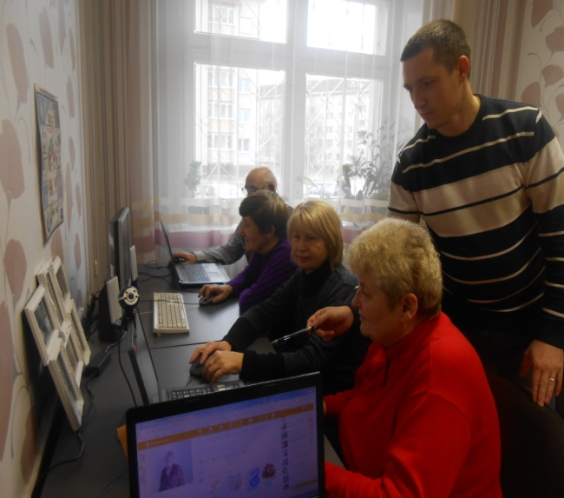
Кружки по интересам, занятия по обучению компьютерной грамотности проводятся:
без взимания платы – с малообеспеченными одинокими неработающими гражданами в возрасте 60 лет и старше, достигшими общеустановленного пенсионного возраста, имеющими право на государственную пенсию;
на условиях частичной оплаты (60 % тарифа) – с одинокими неработающими гражданами в возрасте 60 лет и старше, достигшими общеустановленного пенсионного возраста, имеющими право на государственную пенсию, среднедушевой доход которых не превышает 200 процентов утвержденного в установленном порядке бюджета прожиточного минимума в среднем на душу населения.
на условиях полной оплаты – с неработающими гражданами в возрасте 60 лет и старше, достигшими общеустановленного пенсионного возраста, имеющими право на государственную пенсию, среднедушевой доход которых превышает 200 процентов утвержденного в установленном порядке БПМ.
Решением Костюковичского районного исполнительного комитета от 19 января 2019 года № 2-36 посещение кружков на безвозмездной основе разрешено неработающим ветеранам труда, проживающим на территории Костюковичского района;
на условиях частичной оплаты неработающим гражданам в возрасте 60 лет и старше, достигшими общеустановленного пенсионного возраста, имеющими право на государственную пенсию, проживающим на территории Костюковичского района.
Для организации досуга граждан пожилого возраста в отделении разработан план культурно-массовых мероприятий и действуют 5 клубов: клуб «Открытые сердца», «Мастерская общения» (на базе отделения); клубы «Седые непоседы», «Шахматная ладья» и клуб «Любители акваэробики» работают от учреждения «Костюковичский физкультурно-оздоровительный центр «Физкультура и здоровье».

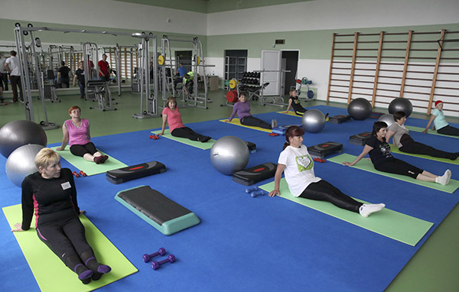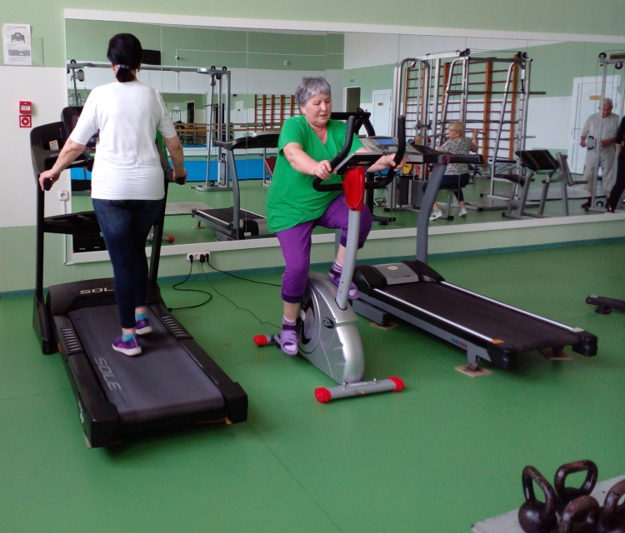
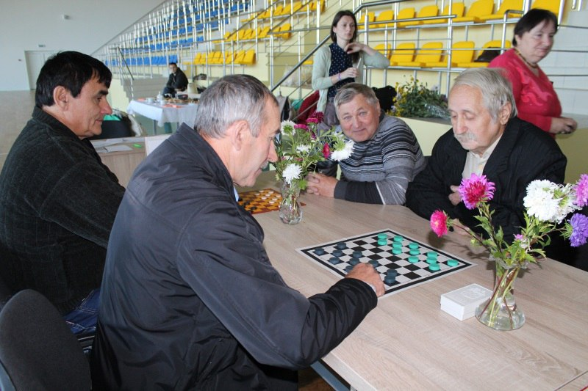

Уже стало традиционным проведение в отделении акции «Безопасность в каждый дом», Международного дня матери, Дня пожилых людей, участие в областных спортивных соревнованиях и фестивалях.

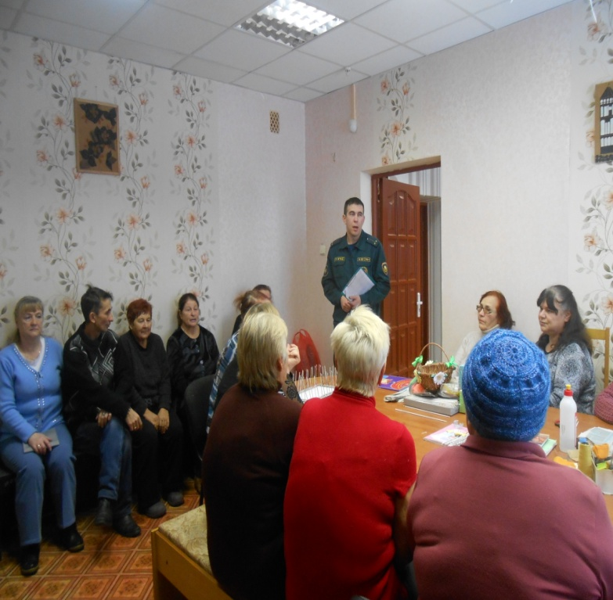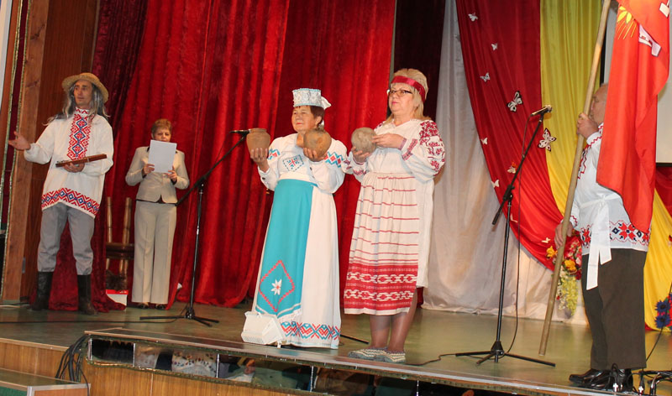
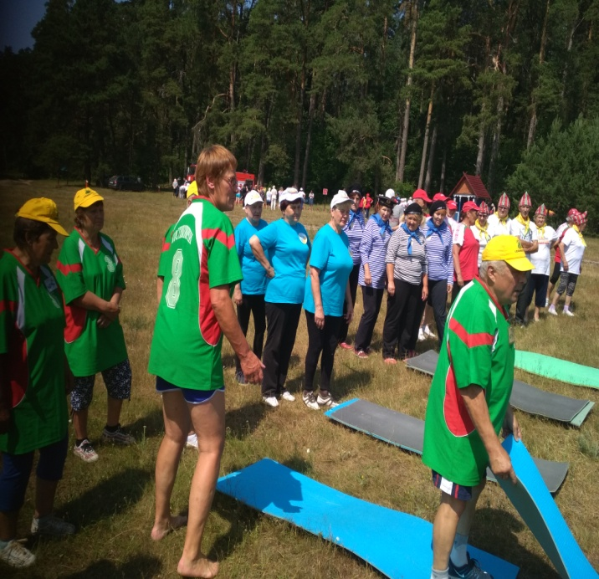
В отделении из числа пожилых граждан, посещающих отделение, создан волонтерский отряд "Открытые сердца". Работа волонтерского отряда направлена на оказание помощи нуждающимся пожилым гражданам и инвалидам. Волонтерский отряд взял шефство над пожилыми гражданами, проживающими в отделении круглосуточного пребывания для граждан пожилого возраста и инвалидов в д. Пролетарское.

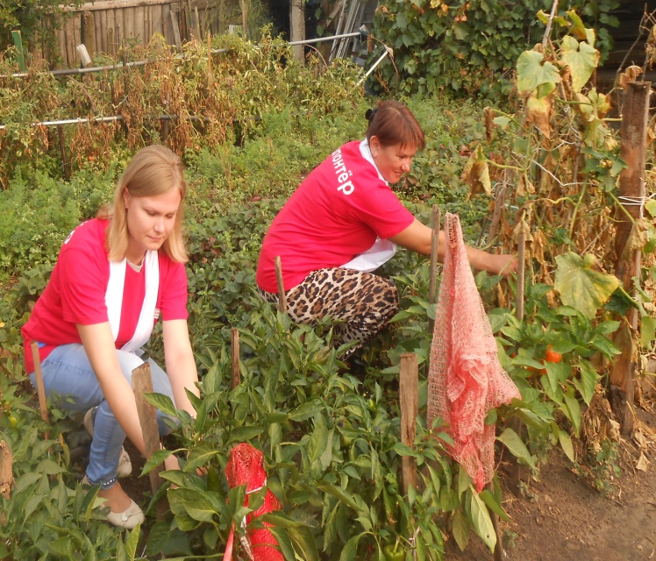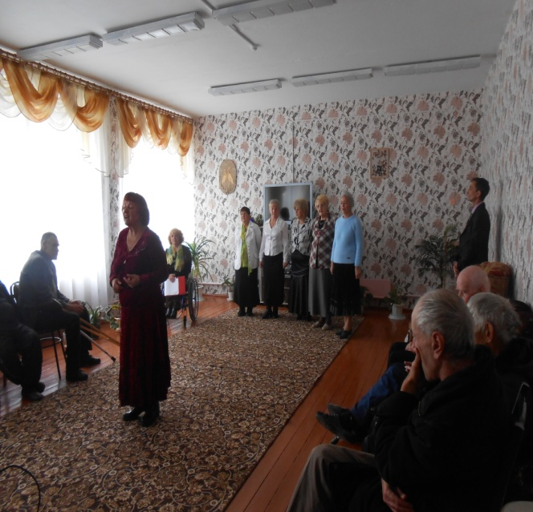
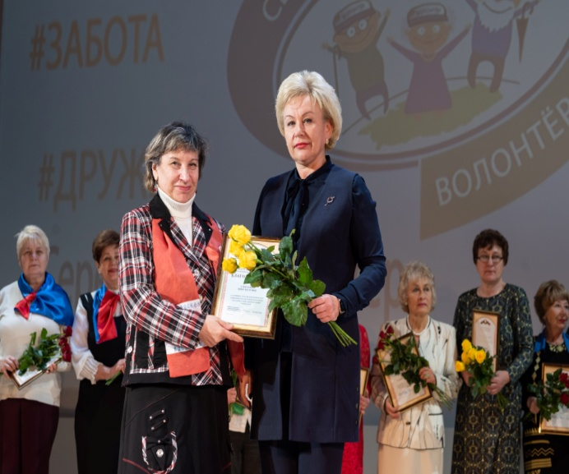

Специалистами отделения предоставляется услуга дневного присмотра за пожилыми гражданами:
на условиях частичной оплаты (60 % тарифа ) – малообеспеченным одиноким гражданам пожилого возраста, имеющим ограничение жизнедеятельности (способности контролировать свое поведение, ФК 2-ФК 4);
на условиях полной оплаты – неработающим гражданам в возрасте 60 лет и старше, достигшим общеустановленного пенсионного возраста, имеющим право на государственную пенсию, среднедушевой доход которых превышает 200 процентов утвержденного в установленном порядке БПМ.

Документы
За оказанием социальных услуг гражданин обращается в учреждение «Костюковичский районный центр социального обслуживания населения» (г. Костюковичи. ул. Зиньковича, 96. Тел. 23 988, 71 487) и представляет следующие документы:
документ, удостоверяющий личность;
документ установленного образца о праве на льготы (удостоверение инвалида, ветерана Великой Отечественной войны и т.п.) для граждан, относящихся к категории пользующихся льготами;
согласие на обработку специальных персональных данных в случаях, предусмотренных законодательством о персональных данных;
письменное заявление;
медицинскую справку о состоянии здоровья и (или) заключение
врачебно-консультационной комиссии, содержащие информацию об
отсутствии медицинских противопоказаний для оказания социальных услуг в форме полустационарного социального обслуживания;

Оказание социальных услуг осуществляется на основании нормативных правовых актов:
Закон Республики Беларусь от 22 мая 2000 г. № 395-З «О социальном обслуживании»;
постановление Совета Министров Республики Беларусь от 27 декабря 2012 г. № 1218 «О некоторых вопросах оказания социальных услуг»;
постановление Министерства труда и социальной защиты Республики Беларусь от 10 января 2013 г. № 3/4 «Об установлении перечня медицинских показаний и медицинских противопоказаний для оказания социальных услуг в учреждениях социального обслуживания»;
постановление Министерства труда и социальной защиты Республики Беларусь от 10 января 2013 г. № 5 «Об утверждении положений об учреждениях социального обслуживания»;
постановление Министерства труда и социальной защиты Республики Беларусь от 26 января 2013 г. № 11 «О некоторых вопросах оказания социальных услуг государственными организациями, оказывающими социальные услуги»;
постановление Министерства труда и социальной защиты Республики Беларусь от 1 декабря 2017 г. № 84 «Об установлении требований к содержанию и качеству социальных услуг, оказываемых в рамках государственных минимальных социальных стандартов в области социального обслуживания»;

